«Всемирный день моря»
Подготовила: воспитатель Асеева С. Ф.

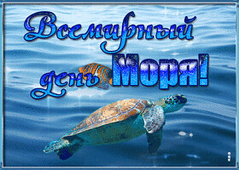

Всемирный день моря (World Maritime Day) — один из международных праздников в системе Организации Объединенных Наций. Этот день отмечается с 1978 года по решению 10 сессии Ассамблеи Межправительственной морской консультативной организации (International Maritime Organization, IMO). До 1980 года он отмечался 17 марта, а затем его дату решено было перенести на один из дней последней полной недели сентября. Цель Всемирного дня моря — привлечь внимание международной общественности к тому, какой невосполнимый ущерб морям и океанам наносят перелов рыбы, загрязнение водоемов и глобальное потепление. Две наиболее важные задачи — повышение безопасности на море и предупреждение загрязнения морской среды, в частности нефтью.
Море… Бескрайний синий великан, вздымающий пенные гребни волн к самым небесам. Пожалуй, ничему другому в природе поэты и художники не посвящали так много своих произведений. Море манит нас своими далями, своими тайнами, сокрытыми в глубинах, оно очаровывает и пугает нас одновременно. Человек исплавал вдоль и поперек все земные моря и океаны, погружался в их глубины и изучал подводный мир, но так и не смог полностью разгадать всех его тайн.

Сегодня, 30 сентября отмечается «Всемирный день моря». Традиционно день моря проводится в детских садах, школах в форме конкурсов, фестивалей, рассказывающих подрастающему поколению о богатстве подводного мира, о пользе морей и океанов для человека, а также о том, что каждый житель планеты Земля может сделать для их сохранения. Для ребят нашей прошла игра-путешествие «Всемирный день моря». Воспитатели познакомили детей с историей возникновения праздника и что является его главной целью. Посмотрев видео «Подводный мир», ребята узнали, какие животные и рыбы обитают в морях и океанах. Что дельфины, очень умные и удивительные развитые млекопитающие. Ничем не объяснимая любовь к людям, удивительный процесс сна - эти многие другие загадки про дельфинов постоянно изучаются и подтверждаются все новыми фактами. Киты – самые большие животные на Земле. Это чудесные создания, и совсем не злые обитатели океанов. То, что в мире насчитывается 200 видов осьминогов. У этих животных целых три сердца. Кровь у осьминогов… голубая! С удовольствием ребята отгадывали «Морские загадки». Активно ребята включились в игру «Подводное царство», а также провели подвижные игры на морскую тематику «Море волнуется раз…», «Морские коньки и медузы». В заключение нашего тематического дня, дети познакомились с книгами о морях и океанах, и их обитателях. Нарисовали рисунки «Подводный мир» и аппликацию.
Проведение этого тематического дня принесло массу положительных эмоций и впечатлений. Все дети остались довольные и счастливы!
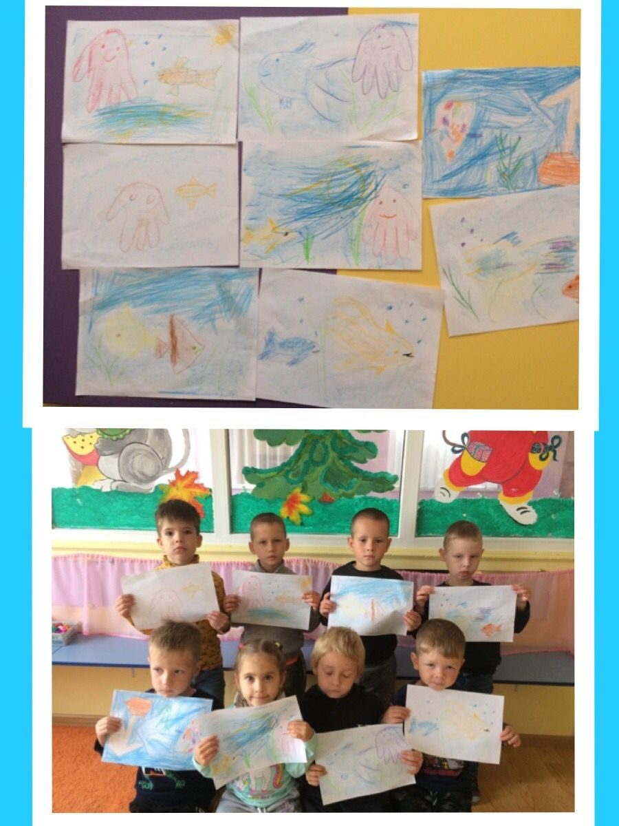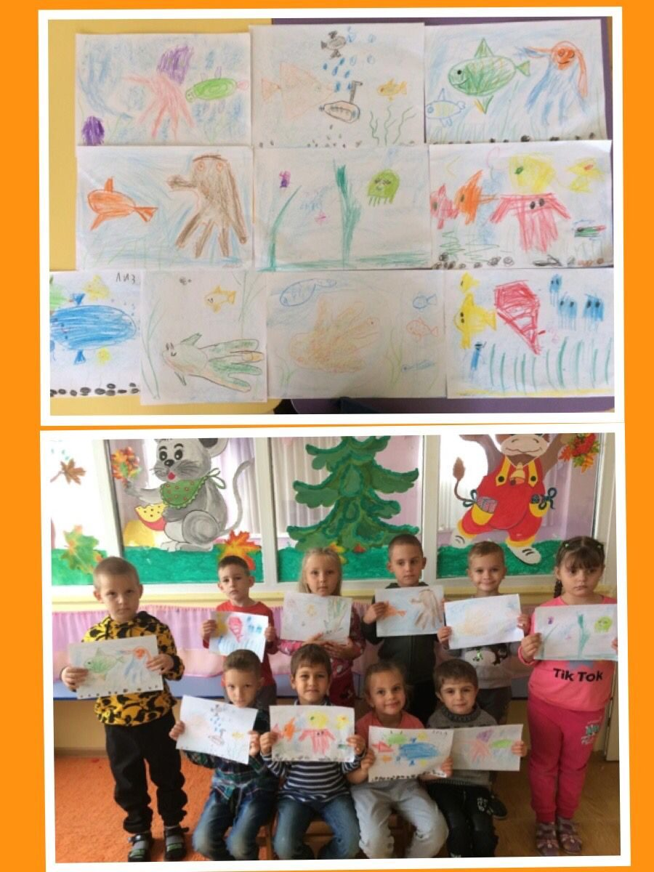

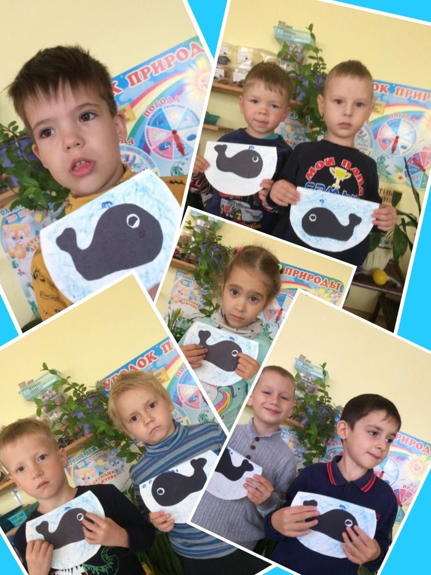

Источник: https://kakoysegodnyaprazdnik.ru/prazdnik/den-morya/
http://www.calend.ru/holidays/0/0/580/

